**Руководство пользователя**

1.Введение

1.1. Область применения

Требования настоящего документа применяются при:

* предварительных комплексных испытаниях;
* опытной эксплуатации;
* приемочных испытаниях;
* промышленной эксплуатации.

1.2. Краткое описание возможностей

ИС «Заказы» предназначена для оптимизации производственного процесса

ИС предоставляет следующие возможности:

* Создание заказа
* Изменение заказа
* Удаление заказа
* Поиск заказа по критериям
* Добавление/Изменение/Удаление информации в справочниках

1.3. Уровень подготовки пользователя

Пользователь ИС должен иметь опыт работы с ОС MS

2. Назначение и условия применения

ИС «Заказы» предназначена для управления производственными заказами

Работа с ИС «Заказы» доступна всем пользователям с установленными правами доступа.

3. Подготовка к работе

3.1. Состав и содержание дистрибутивного носителя данных

Для работы с ИС «Заказы» необходимо следующее программное обеспечение:

Операционная система Windows

3.2. Порядок загрузки данных и программ

Перед началом работы с ИС «Заказы» на рабочем месте пользователя необходимо выполнить следующие действия:

Установить папку с программой на компьютер пользователя.Файл запуска программы «Заказы.exe»

3.3. Порядок проверки работоспособности

Для проверки доступности ИС «Заказы» с рабочего места пользователя необходимо выполнить следующие действия:

Убедиться, что открылось приложение ИС «Заказы».

В случае если приложение ИС «Заказы» не запускается, то следует обратиться в службу поддержки.

4. Описание операций

1.Заполнение основных справочников «Марка стали», «Единица измерения»

В главном меню программы необходимо выбрать пункт «Справочники» и далее перейти к нужному справочнику, выбрав его название.

В результате откроется окно справочника, в котором можно посмотреть необходимую информацию, а также добавить(кнопка «+»), удалить (кнопка «-»), Редактировать(∆), сохранить(V), отменить(х) и обновить данные(рис.1)

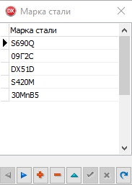

Рис.1 Справочники

2. Просмотр заказов

В главном окне программы вы можете просмотреть все заказы компании и состав каждого заказа(рис.2)

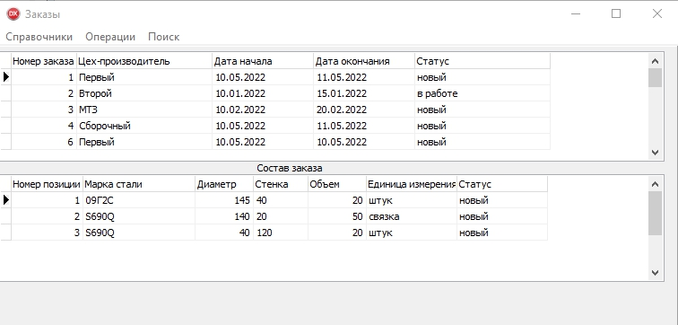

Рис.2. главное окно программы

3. Создание и/или изменение заказа

Для того чтобы создать новый заказ, необходимо в главном меню программы выбрать пункт «Операции»-«Создание»(рис.3)

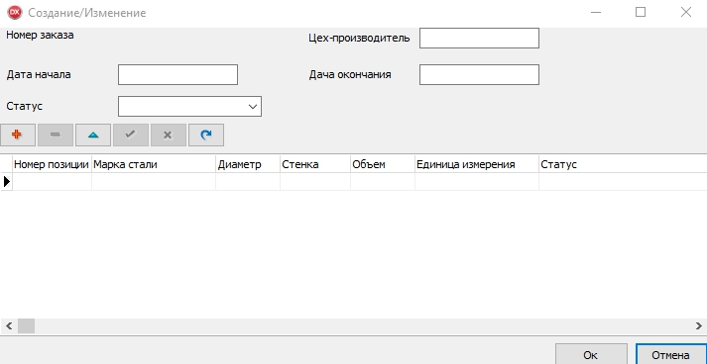

Рис.3. Создание/Редактирование данных

В появившемся окне необходимо ввести данные заказа-Цех-производитель , Дата начала, Дата окончания, выбрать из списка Статус (новый, в работе, выполнен). Обратите внимание –номер заказа присваивается автоматически. После ввода основной информации необходимо нажать кнопку «+» для добавления позиции заказа. Для добавления следующих позиций можно воспользоваться либо кнопкой «+», либо вызвать контекстное меню и выбрать команду «добавить». Для изменения или удаления позиций заказа нажмите соответствующие кнопки управления «-» или «∆», либо воспользуйтесь командами контекстного меню.

После добавления всех позиций заказа кликните по кнопке «ОК» внизу окна.

Нажмите кнопку «Отмена» если не хотите сохранить введенные данные.

Операция Изменения данных аналогична операции добавления данных.

4. Удаление заказа

Для того, чтобы удалить заказ необходимо выделить строчку с нужным заказом и выбрать пункт меню Операции-Удаление.

В появившемся окне подтвердите операцию удаления(рис.4)

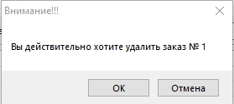

Рис.4 Удаление данных заказа

5. Поиск информации по критериям

Для поиска информации нажмите на пункт главного меню Поиск. В результате появится панель поиска.(рис.5)

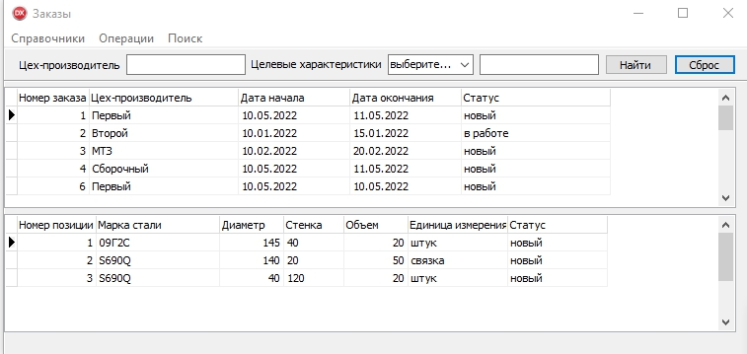

Рис.5.Панель поиска

Поиск возможен по критериям:

Цех-производитель

Целевые характеристики(диаметр, стенка)

Также возможен поиск одновременно по нескольким критериям.

Для поиска только по критерию «Цех-производитель» введите необходимое значение параметра и нажмите кнопку «Найти»

Для поиска только по критерию «Целевые характеристики» выберите из списка нужную характеристику и введите необходимое значение параметра (поле Цех-производитель оставьте пустым) и нажмите кнопку «Найти»

Для поиска по нескольким критериям введите необходимые данные и выберите нужную характеристику, затем нажмите кнопку «Найти»

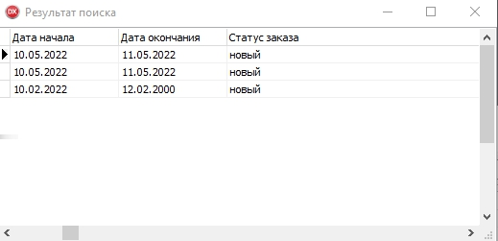

Рис.6 Результаты поиска

Для сброса параметров поиска нажмите кнопку «Сброс» на панели поиска.

5. Аварийные ситуации

В случае возникновения ошибок при работе ИС «Заказы» необходимо обращаться к сотруднику подразделения технической поддержки.